Fabricación de Esponjas de Quitosano Químicamente Modificado para Aplicaciones de Almacenamiento de Hidrógeno en Estado Sólido

Nicole Parra-Muñozª, Felipe Olate-Moya^{b, c}

ª Comisión Chilena de Energía Nuclear, Centro de Materiales para la Sostenibilidad y Transición Energetica, Santiago, Chile.
^{b} Universidad de los Andes, Facultad de Medicina, Centro de Investigación e Innovación Biomédica, Santiago, Chile.
^{c} IMPACT, Center of Interventional Medicine for Precision and Advanced Cellular Therapy, Santiago, Chile.
Email: nicole.parra@cchen.cl

El hidrógeno verde (H2V) es una fuente de energía limpia producida sin emisiones de CO₂, capaz de impulsar la transición energética debido a su destacada densidad energética [1]. Es viable para aplicaciones donde la electricidad directa o las baterías de litio no son coste-efectivas, o factibles. Con la disminución de los costos de producción de H2V, asegurar un almacenamiento y transporte seguro y rentable se vuelve crucial para una cadena de valor robusta y resiliente.
Los métodos actuales de almacenamiento de hidrógeno, como gas comprimido o licuado, tienen inconvenientes significativos debido a los peligros y al alto consumo de energía que requieren [2]. Como alternativa, el almacenamiento químico de hidrógeno en estado sólido ofrece mayor seguridad, mínimas pérdidas por evaporación, ligereza y eficiencia en costos.
Este trabajo se centra en el desarrollo de un portador de hidrógeno mediante la modificación química de quitosano (CS). El CS es un polisacárido natural abundante con una estructura lineal de glucosamina y N-acetilglucosamina, que presenta propiedades como resistencia mecánica, ligereza, bajo costo, biodegradabilidad y capacidad de ser modificable químicamente.
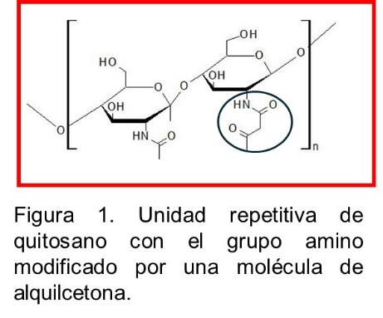
Para modificar el CS y diseñar un portador de hidrógeno, se empleó una molécula con doble funcionalidad: un grupo carboxilo capaz de unirse covalentemente al CS y grupos cetona capaces de reducirse catalíticamente a grupos hidroxilos (Figura 1). Esto otorga al CS la capacidad potencial de almacenar hidrógeno en estado sólido, ademas el CS modificado se procesa en forma de esponja para aumentar su área superficial, y su capacidad de carga y almacenaje.
La modificación química del CS para obtener el material de almacenamiento se realiza completamente en un medio acuoso, y una vez concluida su vida útil, puede biodegradarse de manera natural, reduciendo su impacto ambiental, convirtiéndose en un material de almacenamiento de H2V ecológico.

Agradecimientos:
Comisión Chilena de Energía Nuclear y al Proyecto Fondecyt de Postdoctorado N3240135

Referencias:
[1] Bidattul Syirat Zainal, Pin Jern Ker, T M Indra Mahlia, Recent advancement and assessment of green hydrogen production technologies, Renew. Sustain. Energy Rev, 189, 113941 (2024)
[2] Seungsik Cho, Jinwoo Park, Developed hydrogen liquefaction process using liquefied natural gas cold energy: Design, energy optimization, and techno-economic feasibility, Int. J. Energy Res, 45, 10, 8, (2020)

